Activación – Testeo de SW Meta4

HISTORICO DE CAMBIOS
Fecha | Autor | Comentarios
22/11/2022 | Alejandra Reyero Domínguez

ACTIVAR UN SERVICIO WEB META4
Ya creado el Meta4Object del proceso y publicado se deberá activar el mismo desde la url
DESA
https://wmeta4desa2.creditocaucion.es/servlet/CheckSecurity/JSP/tcadmin/soapservices/sch_bo_method.jsp
DESASPS
https://wmeta4desasps.creditocaucion.es/servlet/CheckSecurity/JSP/tcadmin/soapservices/sch_bo_method.jsp

Nos logamos con nuestro usuario/contraseña Meta4 y buscamos el sw que queremos activar, de la siguiente forma:
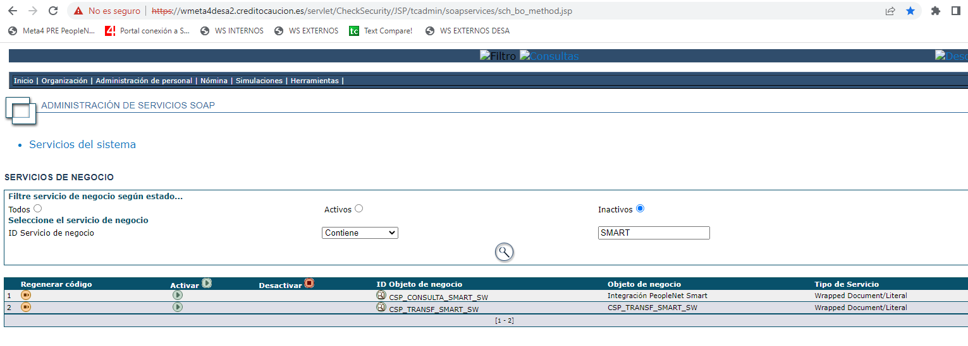
Damos clic en el botón 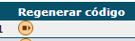 del sw correspondiente para proceder a la activación.

TESTEAR UN SERVICIO WEB META4
Una vez activado el SW, damos clic sobre el enlace wsdl. La url de la ventana que se abre, es la ruta donde se encuentra el contrato de tu servicio. Lo puedes ver en la siguiente imagen:
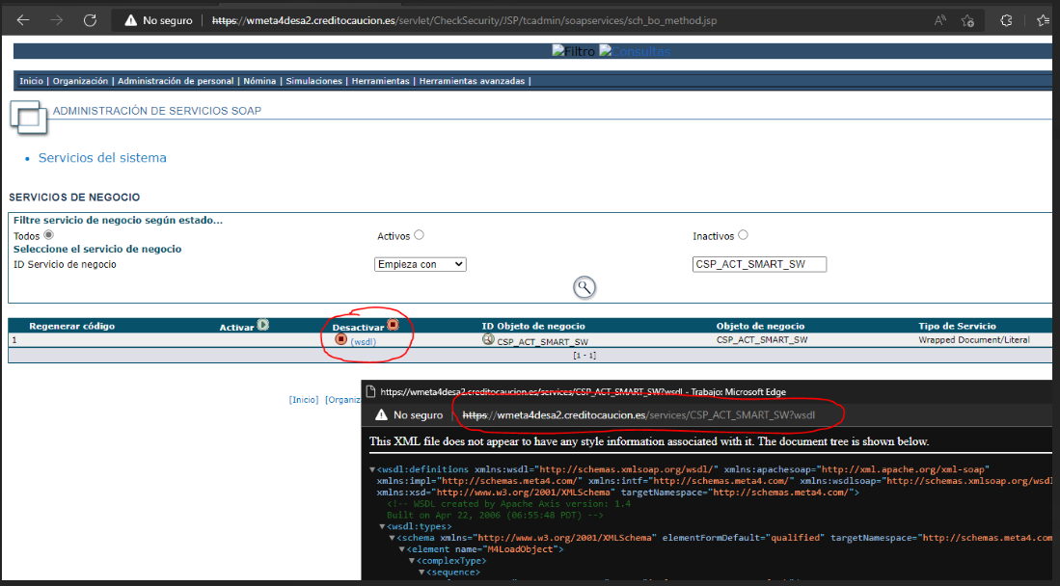
Esto es como el acuerdo que tienen entre cliente y servidor para saber lo que se puede enviar y recibir y como ha de ser esos datos.
Copias esa url y abres el SOAPUI.
Das clic en SOAP, y se abre una ventana donde indicarás:
- Nombre que quieres de proyecto
- La url que se has copiado anteriormente del wsdl
Los checks los dejas como están y le das OK.
Tal y como se muestra en la siguiente imagen:

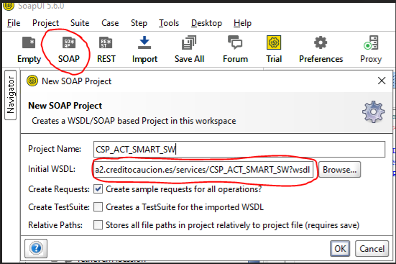
Se creará lo siguiente:
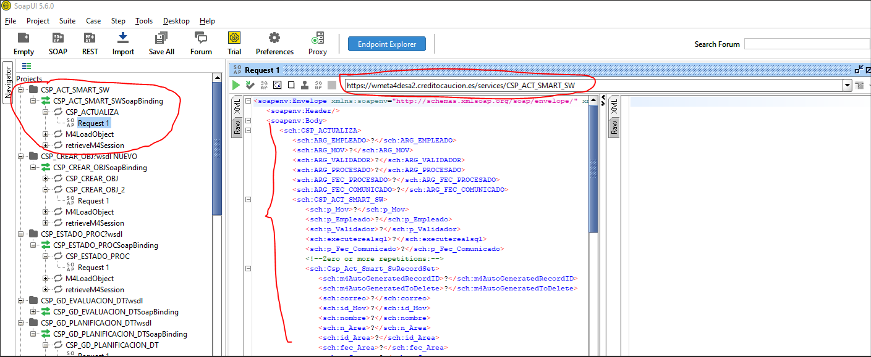

Si fuera un servicio sin seguridad con poner valor a los interrogantes y darle a enviar ya estaría.
Para estos servicios con seguridad, hay que rellenar un usuario y contraseña.
Hacer clic en Auth, tal y como se visualiza en la siguiente imagen:
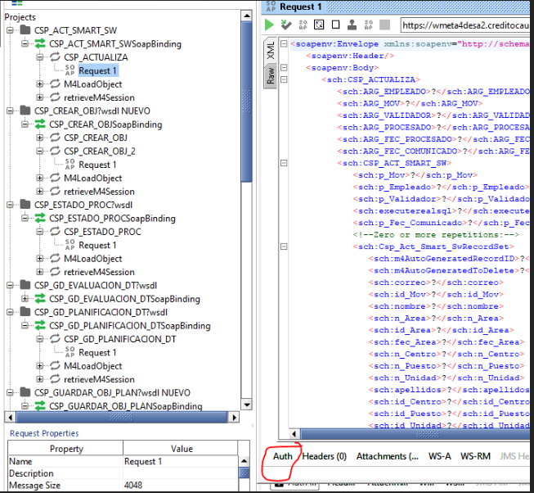
Y añades una nueva autenticación de tipo básico.
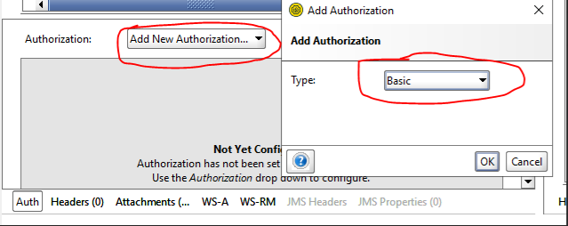

Pones usuario, contraseña, el dominio lo dejas en blanco y de los selectores, sólo marcar el segundo:
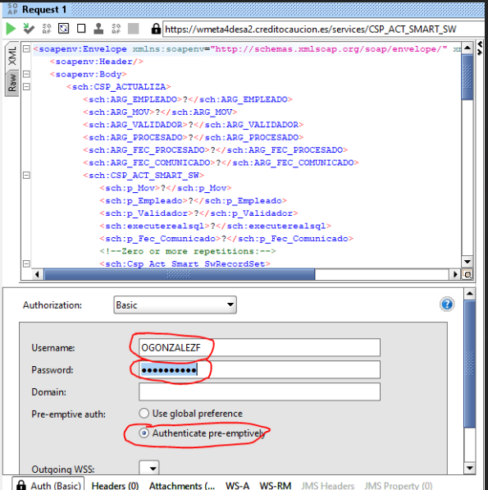
Una vez logados, rellenamos el valor de los interrogantes y ejecutamos. El resultado que se espera es lo que tenemos indicado en nuestro return del método que se ejecuta del SW.
Si el SW es de escritura, se debe verificar con una select en BBDD posterior a la ejecución correcta del SW.

Importante: el formato de fecha se debe adaptar de la siguiente forma:
De 30/12/2022 17:22:02 2022-12-30T17:22:02

TENER EN CUENTA
Si se realizan cambios en el M4O del SW, se deberá realizar lo siguiente para verlos reflejados en el wsdl:
- Desactivar SW desde la web de activación
- Logarnos en el servidor que guarda el wsdl (en Desa 172.17.3.113), reiniciar el Tomcat externo en los servicios.
- Regenerar/ Activar el SW desde la web de activación.

